ORM映射：单向多对一

- 映射关系总览

①单类→单表

②单向n对1

③双向1对n

④1对1基于外键

⑤1对1基于主键

⑥单向多对多

⑦双向多对多

- 概念
  - 多对一
生活中有很多数据直接是多对一的关联关系，例如：多个Order对应一个Customer。
  - 关联的方向
关联是有方向的。如果从Order对象中能够获取到Customer对象，而从Customer对象中不能获取到Order对象，则关联是单向的。如果从Order和Customer对象中都能够获取到对方，则关联是双向的。我们首先来看单向的多对一关联关系。
- 创建持久化类

①one：Customer
封装自身必要的信息即可，不包含Order集合的引用

②many：Order
除了要封装自身相关的信息，还要包含Customer对象的引用
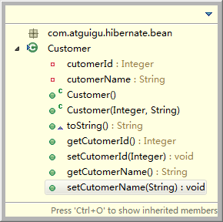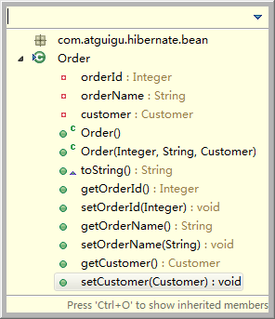
- 创建*.hbm.xml映射文件
  - one：Customer.hbm.xml
简单的单表映射
<?xml version="1.0"?>
<!DOCTYPE hibernate-mapping PUBLIC "-//Hibernate/Hibernate Mapping DTD 3.0//EN"
"http://hibernate.sourceforge.net/hibernate-mapping-3.0.dtd" >
<hibernate-mapping package= "com.atguigu.hibernate.bean">
<class name ="Customer" table="CUSTOMERS">
<id name ="cutomerId" type="java.lang.Integer">
<column name ="CUTOMER_ID" />
<generator class ="native" />
</id >
<property name ="cutomerName" type="java.lang.String">
<column name ="CUTOMER_NAME" />
</property >
</class >
</hibernate-mapping>

  - many：Order.hbm.xml
[1]映射OID和自身信息
[2]映射many-to-one关联关系
<?xml version="1.0"?>
<!DOCTYPE hibernate-mapping PUBLIC "-//Hibernate/Hibernate Mapping DTD 3.0//EN"
"http://hibernate.sourceforge.net/hibernate-mapping-3.0.dtd" >
<!-- Generated 2015-4-16 16:33:49 by Hibernate Tools 3.4.0.CR1 -->
<hibernate-mapping package= "com.atguigu.hibernate.bean">
<class name ="Order" table="ORDERS">
<id name ="orderId" type="java.lang.Integer">
<column name ="ORDER_ID" />
<generator class ="native" />
</id >
<property name ="orderName" type="java.lang.String">
<column name ="ORDER_NAME" />
</property >

<!-- 映射多对一关联关系 -->
<many-to-one name ="customer" class="Customer" column= "CUSTOMER_ID_FK" />

</class >
</hibernate-mapping>
[3]图解
